

**TRƯỜNG ĐẠI HỌC GIAO THÔNG VẬN TẢI**

**KHOA CÔNG NGHỆ THÔNG TIN**

**~~~*********~~~**



**BÁO CÁO BÀI TẬP LỚN**

**MÔN: LẬP TRÌNH ANDROID**

Đề tài: NoteBook

***\*Giảng viên hướng dẫn:*** *Trần Vũ Hiếu*

***\*Sinh viên thực hiện:***Nguyễn Văn Nam (171200318)

Nguyễn Thị Hoài Anh(171210225)

Lê Thị Hương Giang (171202314)

*Lớp: CNTT 1 - Khóa: 58*

*Hà Nội, ngày 24 tháng 05 năm 2020*

MỤC LỤC

I. **Giới thiệu chung** 3

II. **Mô tả chương trình** 3

1. Sơ đồ phân rã chức năng 3

2. Mô hình thực thể liên kết 5

3. Các chức năng của chương trình 5

III. **Tài liệu tham khảo** 21

1. **Giới thiệu chung**

* Notebook là phần mềm lưu trữ và luyện tập từ vựng tiếng Anh cho người  
  học. Phần mềm này nhằm vào phần củng cố từ vựng cho người học thông qua những từ vựng mà người dùng tự thêm vào.  
  Với nhiều người học tiếng Anh, từ vựng là phần khó nhằn nhất. Và điểm  
  nổi trội của Notebook là có thể giúp người học luyện tập từ vựng tiếng  
  anh bằng những phương pháp: chọn đáp án, luyện đọc, luyện viết,... và  
  luyện tập của Notebook sẽ đi hết toàn bộ từ vựng mà người học có trong  
  Notebook của mình.Từ đó thì người học có thể củng cố việc ghi nhớ từ  
  vựng và ôn tập lại từ vựng của mình thuận tiện hơn.

1. **Mô tả chương trình**
2. Sơ đồ phân rã chức năng

* App NoteBook có thể chia thành 3 phần: Lý thuyết (gồm từ vựng và ngữ pháp), Ôn tập và Khác

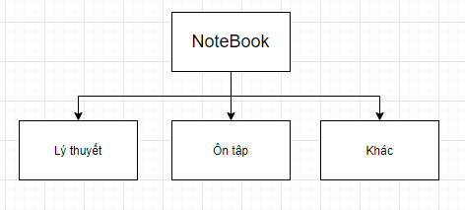

* Phần Lý thuyết gồm các chức năng: Thêm, sửa, xóa, xem chi tiết và tìm kiếm. Các chức năng này tác động đến SQLite
* Trong chức năng Thêm và Sửa có các chức năng: Dịch (Translate), Nhận diện chữ trong ảnh (Recognize text), Chuyển giọng nói sang chữ (Speech to text), Chuyển chữ sang giọng nói (Text to speech)
* Trong chức năng Xem chi tiết có chức năng: Chuyển chữ sang giọng nói (Text to speech).

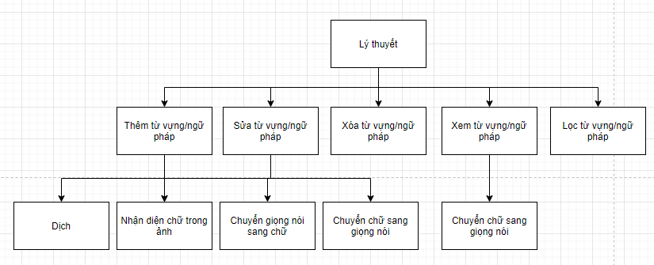

* Phần Ôn tập gồm các bài: Điền từ, Chọn đáp án, Luyện nói, Xem phim và Nghe nhạc. Những bài (Điền từ, Chọn đáp án, Luyện nói) sử dụng từ vựng trong SQLite để cho người dùng ôn tập.

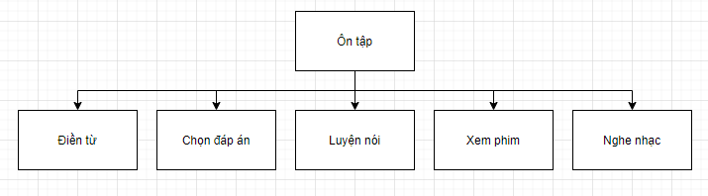

* Phần còn lại chứa 1 vài chức năng khác trong app: Sắp xếp từ vựng/ngữ pháp theo bảng chữ cái A-Z hoặc sắp xếp theo ngày tháng, Chia sẻ lên facebook, Đổi ngôn ngữ hiển thị.

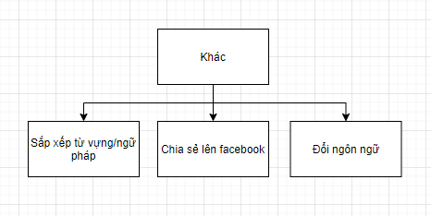

1. Mô hình thực thể liên kết

* NoteBook có 2 table: Vocabulary và Grammar. Tương ứng để lưu từ vựng và ngữ pháp.
* Mỗi table gồm các trường: ID (tự động tăng), Origin, Sub, Date, Language_Origin, Language_Sub. Được mô tả giống như Google Translate

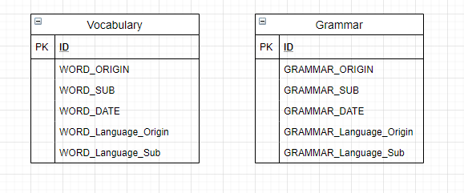

* Ví dụ:
* ID: 1
* Origin: hello
* Sub: xin chào
* Language_Origin: English
* Language_Sub: Vietnamese
* Date: lấy ra ngày của hệ thống khi người dùng thêm/sửa từ vựng/ngữ pháp trong SQLite

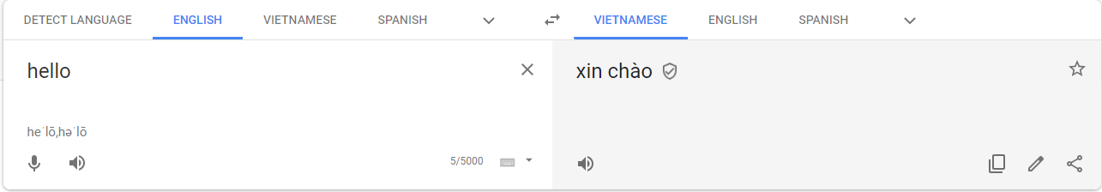

1. Các chức năng của chương trình

* Phần Lý thuyết:
* Chức năng Thêm có các chức năng: Dịch, Nhận diện chữ trong ảnh, Chuyển giọng nói sang chữ, Chuyển chữ sang giọng nói. Khi người dùng thêm thành công thì từ vựng/ngữ pháp sẽ được thêm vào SQLite trên máy của người dùng. Ngược lại, thông báo sẽ được gửi tới người dùng.
* Giao diện:

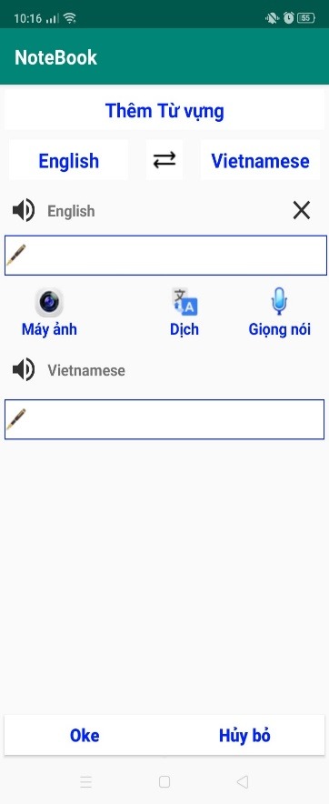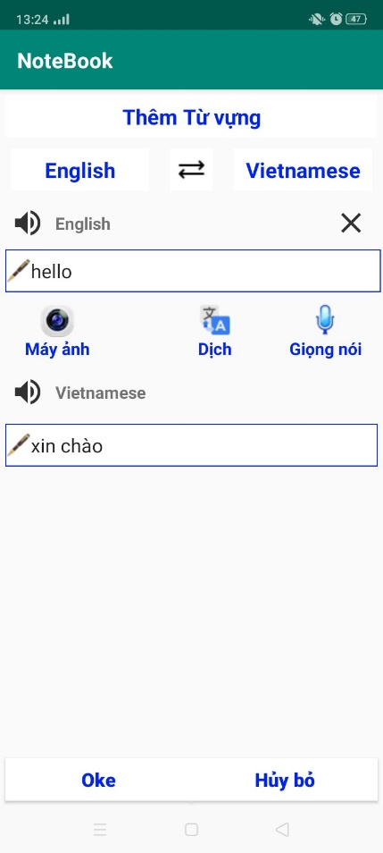

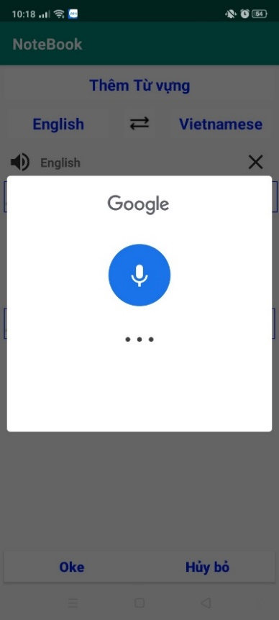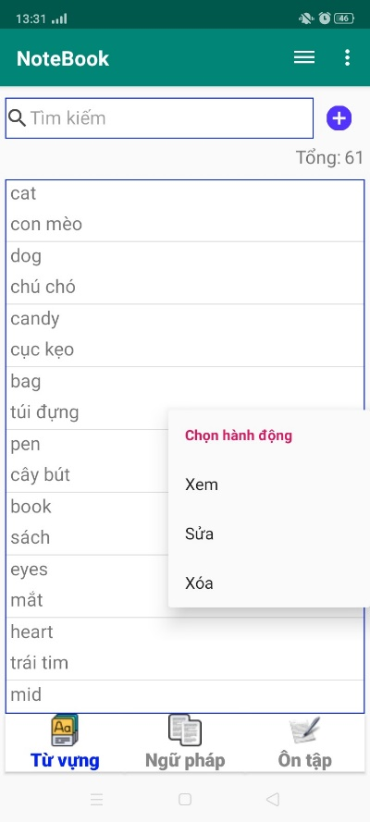

* Code:
* Code Dịch (Translate):

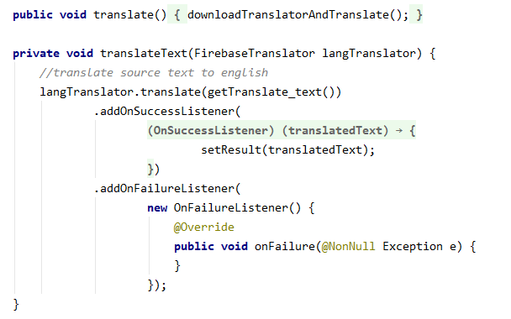

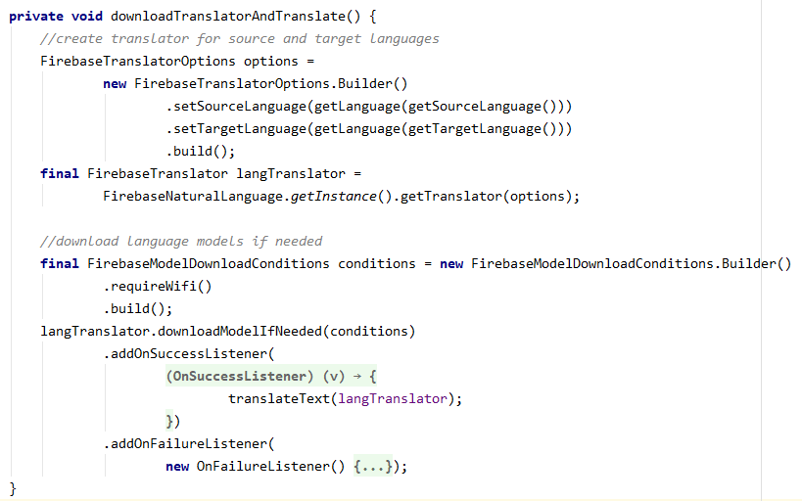

* Code Nhận diện chữ trong ảnh (Recognize text):

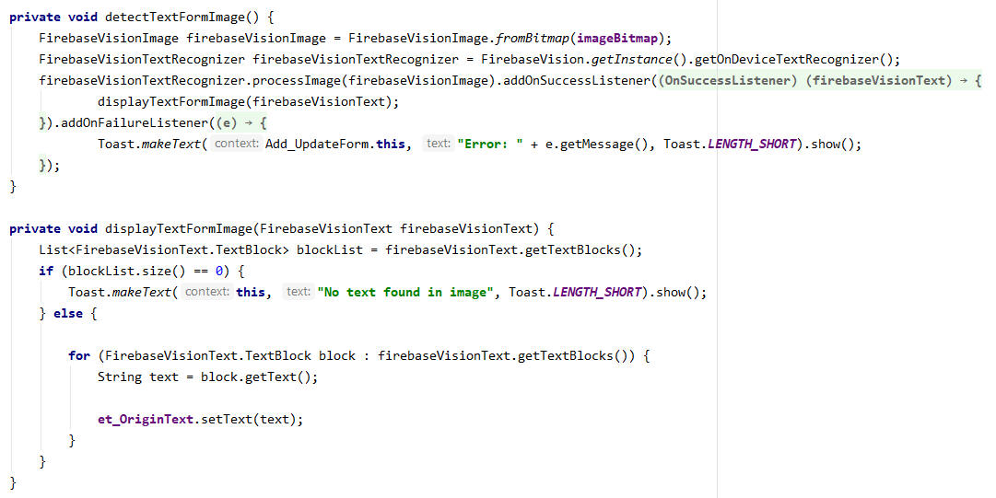

* Code Chuyển chữ sang giọng nói (Text to speech):

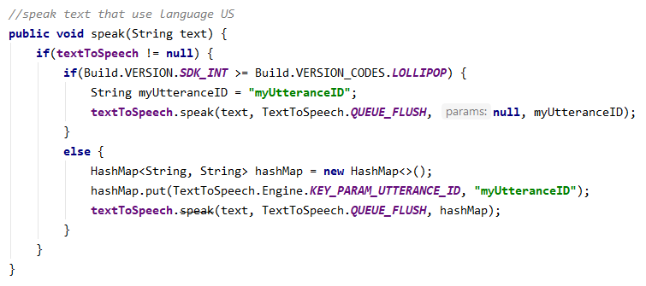

* Code Chuyển giọng nói sang chữ (Speech to text):

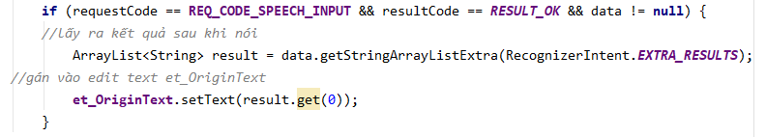

* Chức năng Sửa có các chức năng: Dịch, Nhận diện chữ trong ảnh, Chuyển giọng nói sang chữ, Chuyển chữ sang giọng nói. Khi người dùng sửa thành công thì từ vựng/ngữ pháp sẽ được sửa lại và lưu vào SQLite trên máy của người dùng. Ngược lại, thông báo sẽ được gửi tới người dùng.
* Chức năng Xóa: nếu người dùng đồng ý xóa từ vựng/ngữ pháp thì từ vựng/ngữ pháp sẽ được xóa trong SQLite.

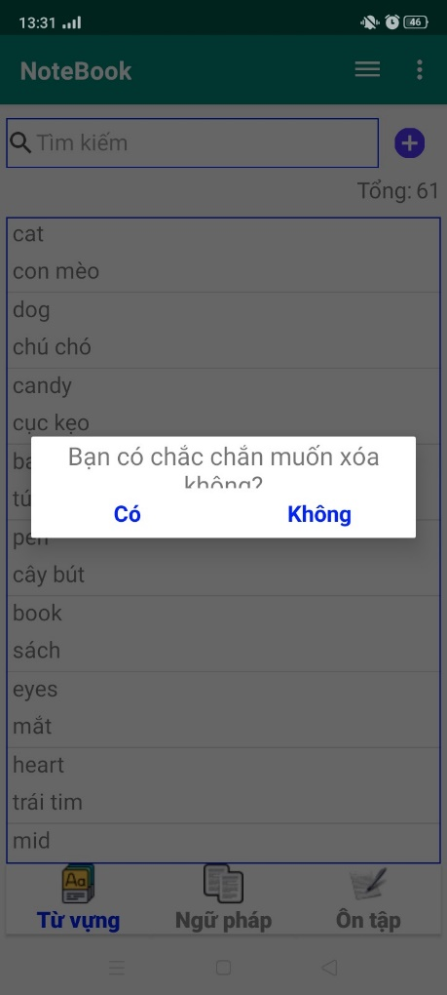

* Chức năng Xem chi tiết: hiển thị các thông tin của từ vựng/ngữ pháp cho người dùng. Người dùng có thể nghe phát âm của từ vựng/ngữ pháp đó.

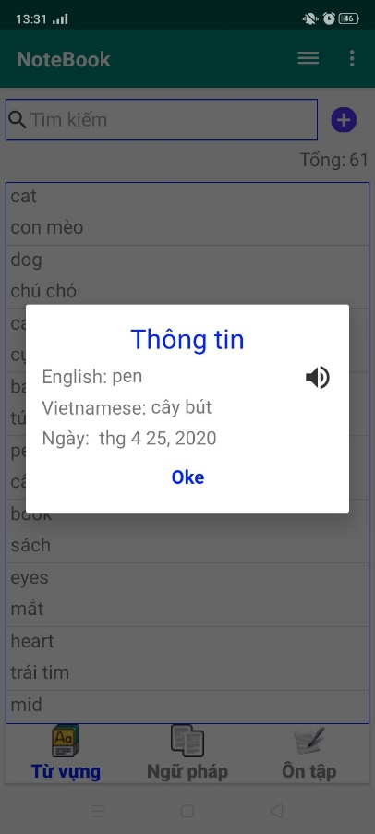

* Chức năng Lọc: hiển thị từ vựng/ngữ pháp có chứa từ mà người dùng nhập.

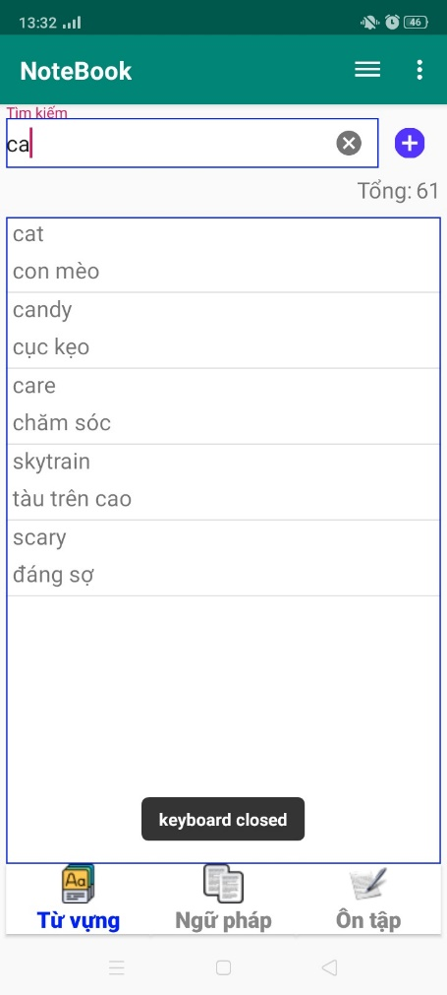

* Phần Ôn tập:
* Bài Điền từ: lấy ra ngẫu nhiên và hiển thị 1 từ vựng, cho người dùng nhập nghĩa của từ vựng, kiểm tra kết quả và chuyển sang từ vựng khác.
* Giao diện:

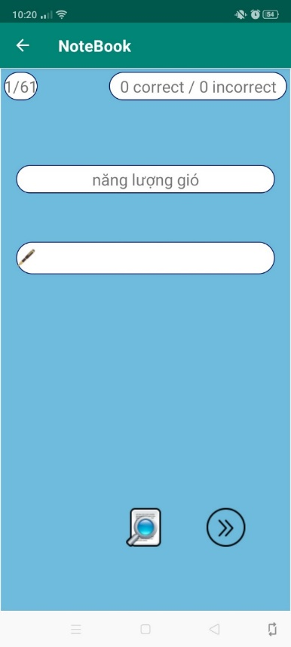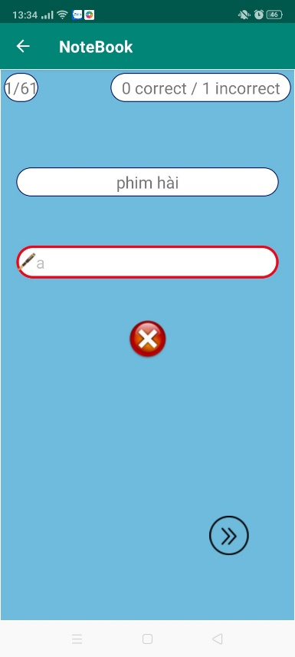

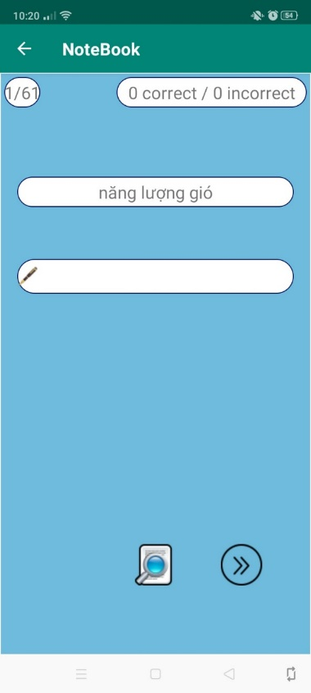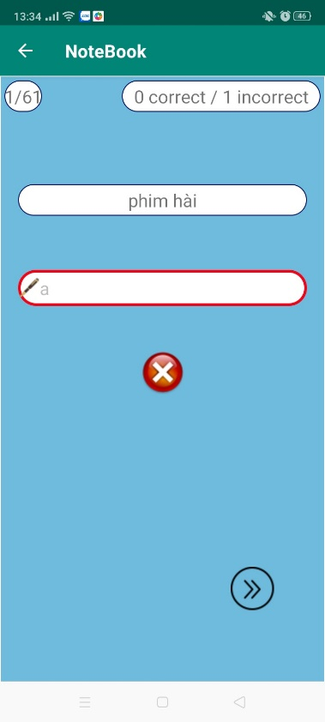

* Code:

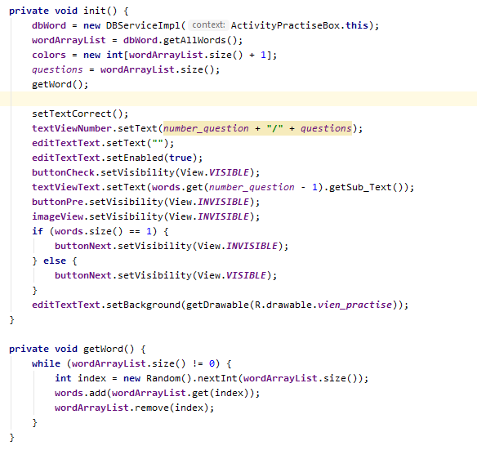

* Bài Chọn đáp án: điều kiện phải có trên 4 từ vựng trong SQLite. Chọn ngẫu nhiên 1 từ vựng và hiển thị, đồng thời lấy ra ngẫu nhiên 3 từ vựng khác để làm đáp án. Sau khi người dùng chọn đáp án, hệ thống sẽ chuyển sang từ vựng khác sau 2s.
* Giao diện:

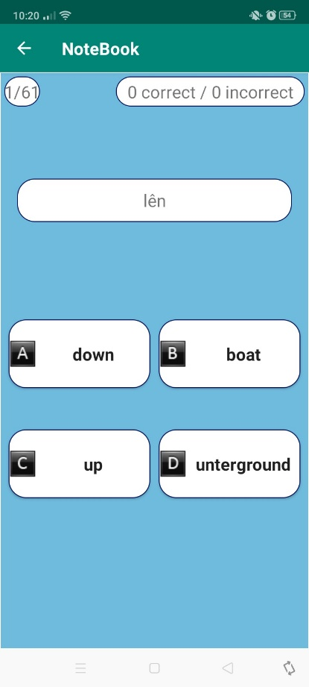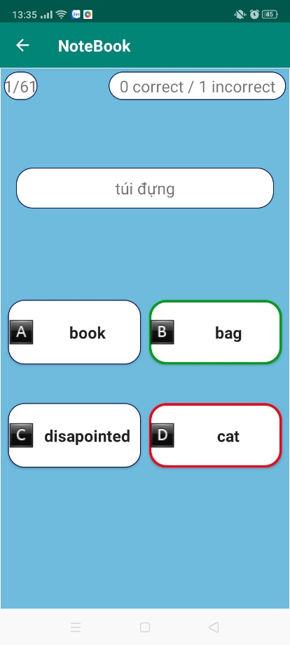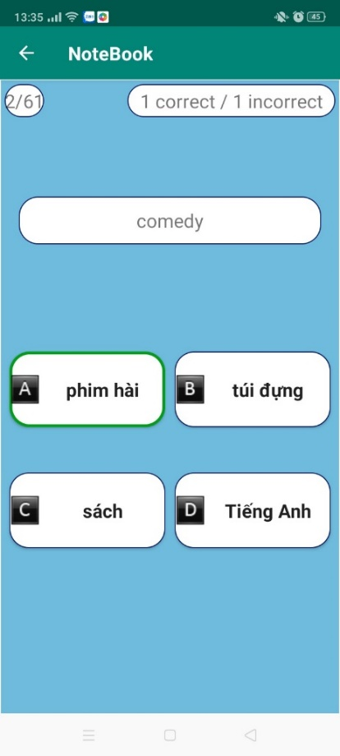

* Code:

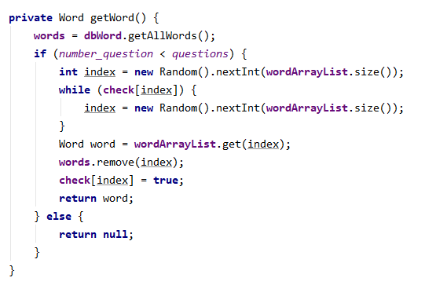

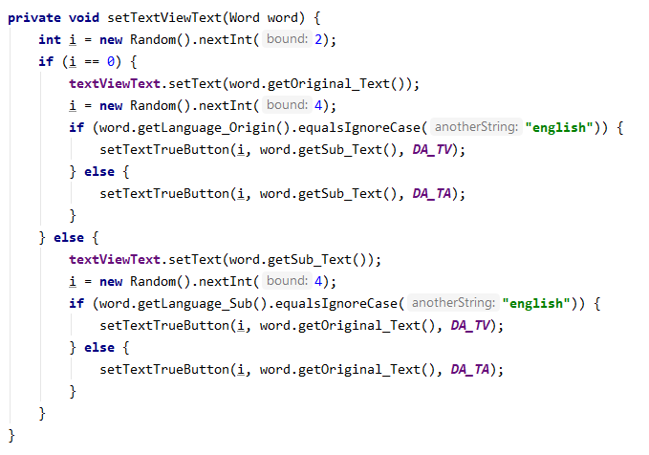

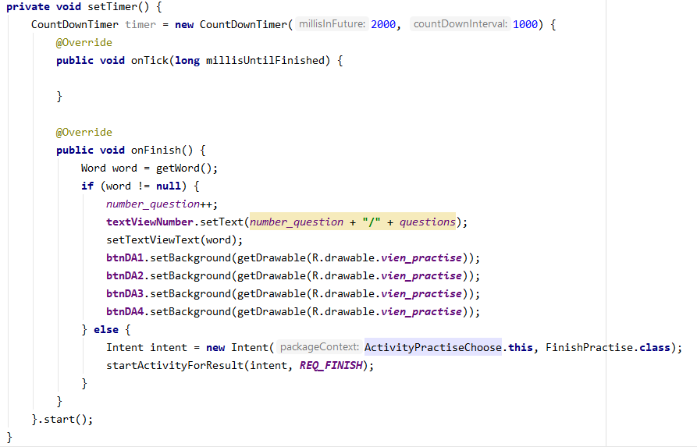

* Bài Luyện nói: chọn ngẫu nhiên 1 từ vựng và hiển thị từ tiếng anh để người dùng luyện nói. Sau đó hệ thống sẽ so sánh kết quả user nói với từ tiếng anh được hiển thị và thông báo kết quả đúng/sai cho user. Sau 2s hệ thống sẽ chuyển sang từ vựng khác.
* Giao diện:

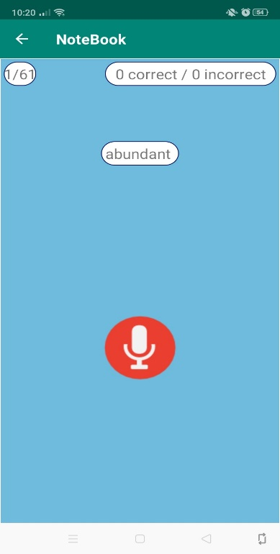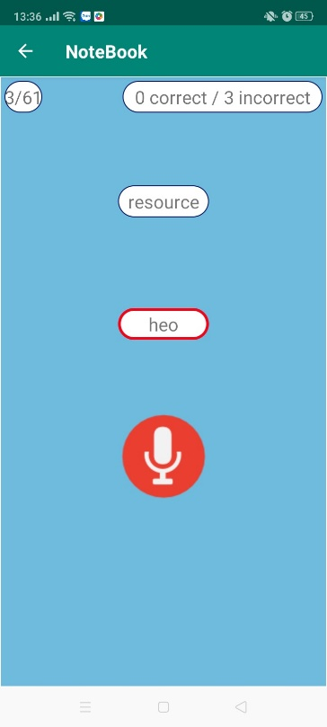

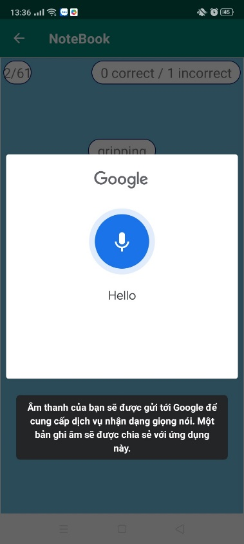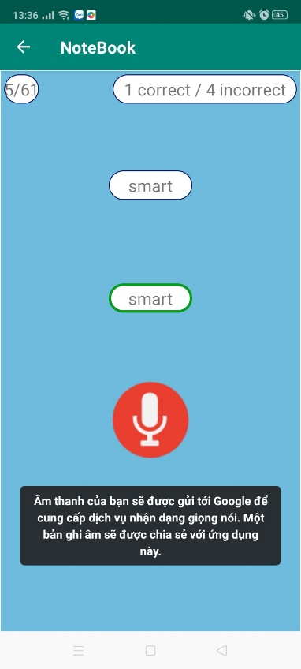

* Code:

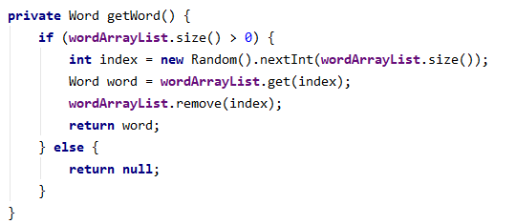

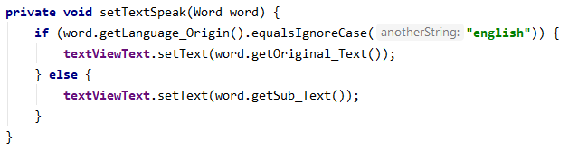

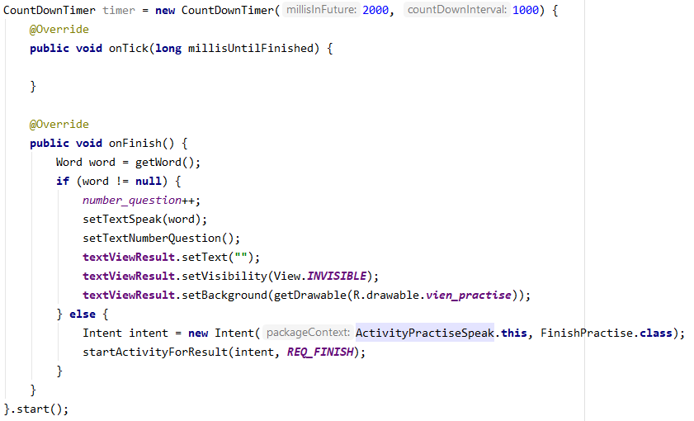

* Bài Xem phim: là 1 phần của luyện nghe, cung cấp giao diện hỗ trợ user xem phim. Khi user tìm kiếm phim mà không có kết quả, hệ thống sẽ đưa người dùng đến trình duyệt Google. Từ đó, user có thể xem trực tiếp trên web mà không cần mở app khác.

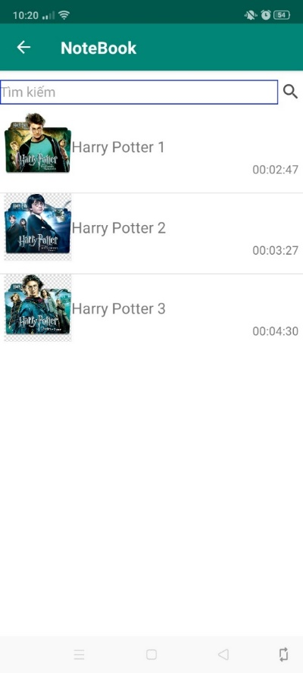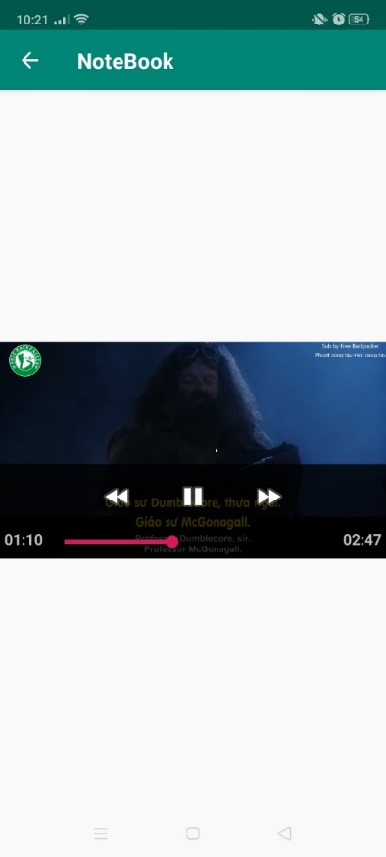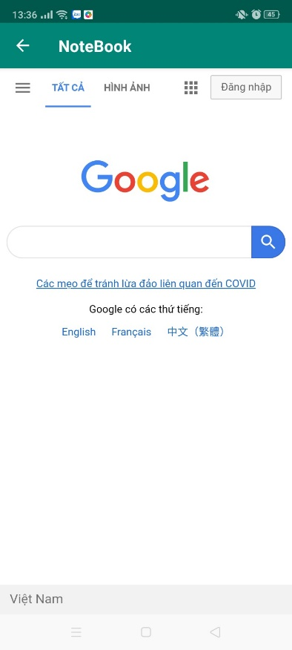

* Bài Nghe nhạc: cũng là 1 phần của luyện nghe, cung cấp giao diện hỗ trợ user nghe nhạc. Cung cấp cho user 1 vài bài hát tiếng anh giúp họ luyện nghe.

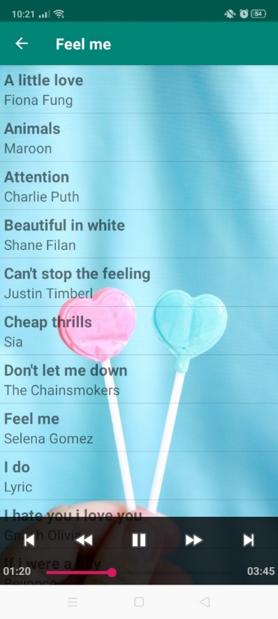

* Phần còn lại:
* Sắp xếp từ vựng/ngữ pháp:
* Sắp xếp theo ngày tháng:

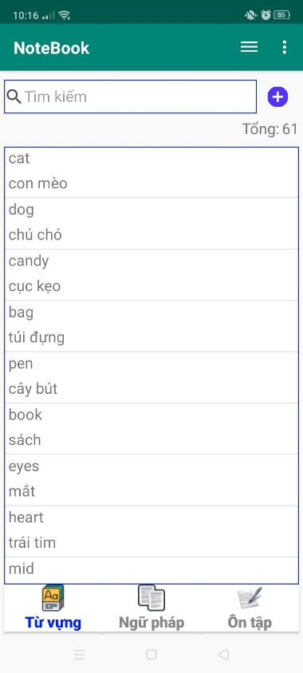

* Sắp xếp theo A-Z:

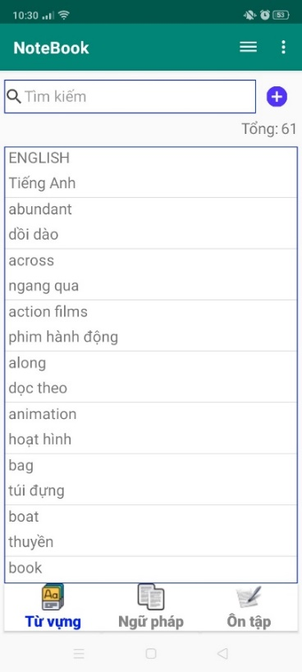

* Chia sẻ lên facebook:
* Giao diện:

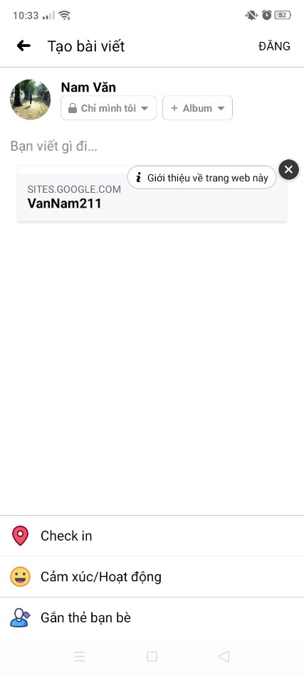

* Code:

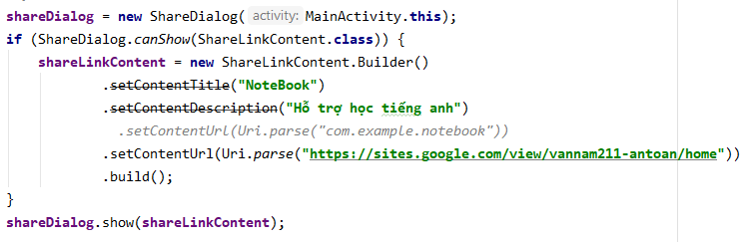

* Đổi ngôn ngữ: app cung cấp 2 ngôn ngữ hiển thị là English và Vietnamese.

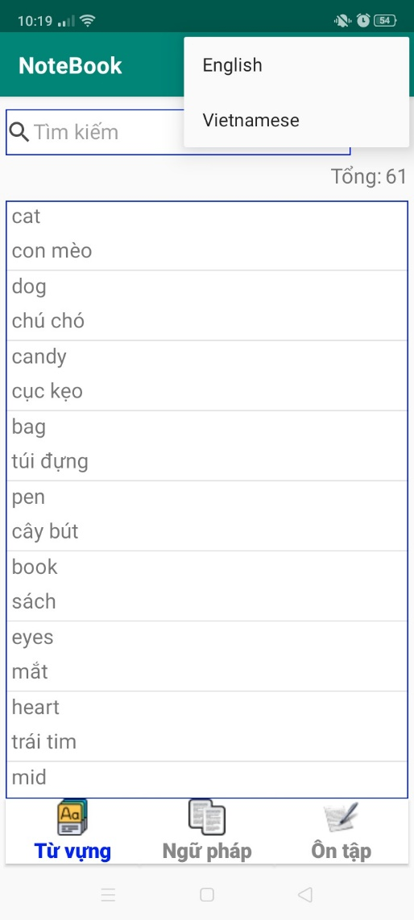

1. **Tài liệu tham khảo**

* Share facebook: <https://developers.facebook.com/docs/sharing/android>
* Translate: <https://firebase.google.com/docs/ml-kit/android/translate-text>
* Text to speech: <https://developer.android.com/reference/android/speech/tts/TextToSpeech.html>
* Speech to text: <https://www.androidhive.info/2014/07/android-speech-to-text-tutorial/>
* Recognize text: <https://firebase.google.com/docs/ml-kit/android/recognize-text>
* App nghe nhạc: <https://code.tutsplus.com/vi/tutorials/create-a-music-player-on-android-user-controls--mobile-22787>
* Slide: https://drive.google.com/drive/folders/1Dh9S3Ve45r653MmcpZKbpXcT36GDBK6A?usp=sharing